2 Компоненты нотации

Следующие диаграммы разработаны для описания четырех существенных аспектов проектирования.

Диаграмма класса. Диаграмма класса описывает внешнее представление одного класса. Эта диаграмма основывается на нотациях Буча и Бухра, но показывает значительно больше подробностей внешней спецификации.
Схема структуры класса. Схема структуры класса используется, чтобы показывать внутреннюю структуру кода операций класса. Эта схема основывается на улучшенных традиционных схемах структуры и дает дополнительные возможности для объектно-ориентированной разработки.
Диаграмма зависимостей. Диаграмма зависимостей описывает дружественные связи и связи пользователь-исполнитель (вызов), которые существуют между классами.
Диаграмма наследования. Диаграмма наследования показывает наследование связей, которые свойственны классам. Эта диаграмма получается из нотации информационного моделирования ООА.
Схема связей между этими четырьмя графическими представлениями показана на рис.2.1.1.
Оставшаяся часть этой статьи подробно описывает данные диаграммы. В описаниях мы используем общедоступную операцию для обозначения метода или функции, которая обычно используется извне класса. Традиционный термин вызов используется для синхронной передачи управления из одной функции или процедуры к другой. Мы предпочитаем этот термин, потому что объектно-ориентированный термин отправить сообщение неверно истолковывается инженерами программного обеспечения реального времени.

Диаграмма наследования
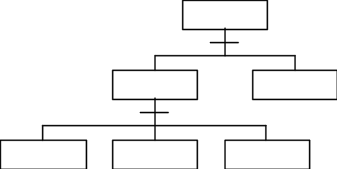
Диаграмма зависимостей

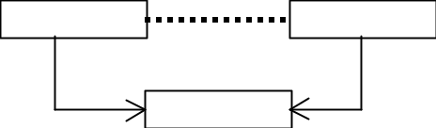

Диаграмма класса
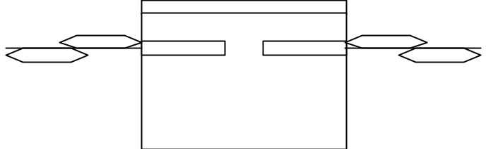

Схема структуры класса
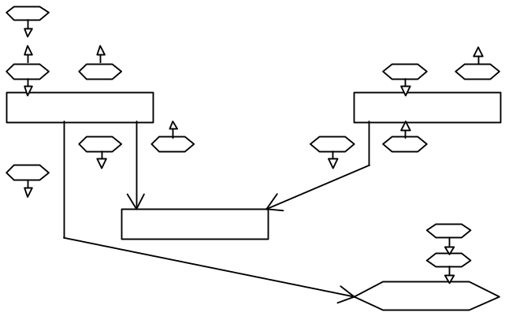

Рис.2.1.1. Связи между диаграммами OODLE.

Класс используется в системе С++ и Smalltalk. Экземпляр означает однократное появление структуры данных, на которой основывается класс. И, наконец, мы используем термин функция-утилита для указания модуля кода (такого, как Распределить Память или Копировать Строку), который не принадлежит к какому-либо классу и не ссылается на какую-либо операцию класса.

